UniCo
A comunidade de economia circular do teu campus
Documentação da Base de Dados
Modelação, dicionário de dados e segurança
Sistemas de Gestão de Base de Dados · Projeto Interdisciplinar PI1 · DTAM 2025/2026
Elementos: Vítor Lima · Nuno Tiago
ESMAD – Escola Superior de Media, Artes e Design · Politécnico do Porto

1. Introdução
Este documento descreve a base de dados da aplicação UniCo, um marketplace de economia circular para a comunidade de um campus universitário. A base de dados está implementada em PostgreSQL, alojada na plataforma Supabase, que disponibiliza ainda a autenticação dos utilizadores e o armazenamento das imagens.
O documento apresenta o modelo de dados (diagrama entidade-relação), o dicionário de dados de cada tabela, as regras de integridade, as políticas de segurança ao nível da linha (Row Level Security) e a forma como a base de dados está integrada com a aplicação. O script SQL que recria toda a base de dados está no ficheiro sql/schema.sql do repositório.
Motor: PostgreSQL 17 (Supabase). Esquema: public. Total de tabelas: 8.

2. Modelo de dados (diagrama entidade-relação)
O diagrama seguinte mostra as oito entidades e as relações entre elas. As ligações marcam a cardinalidade um-para-muitos (1:N), com a chave primária (PK), a chave única (UK) e as chaves estrangeiras (FK) de cada tabela.
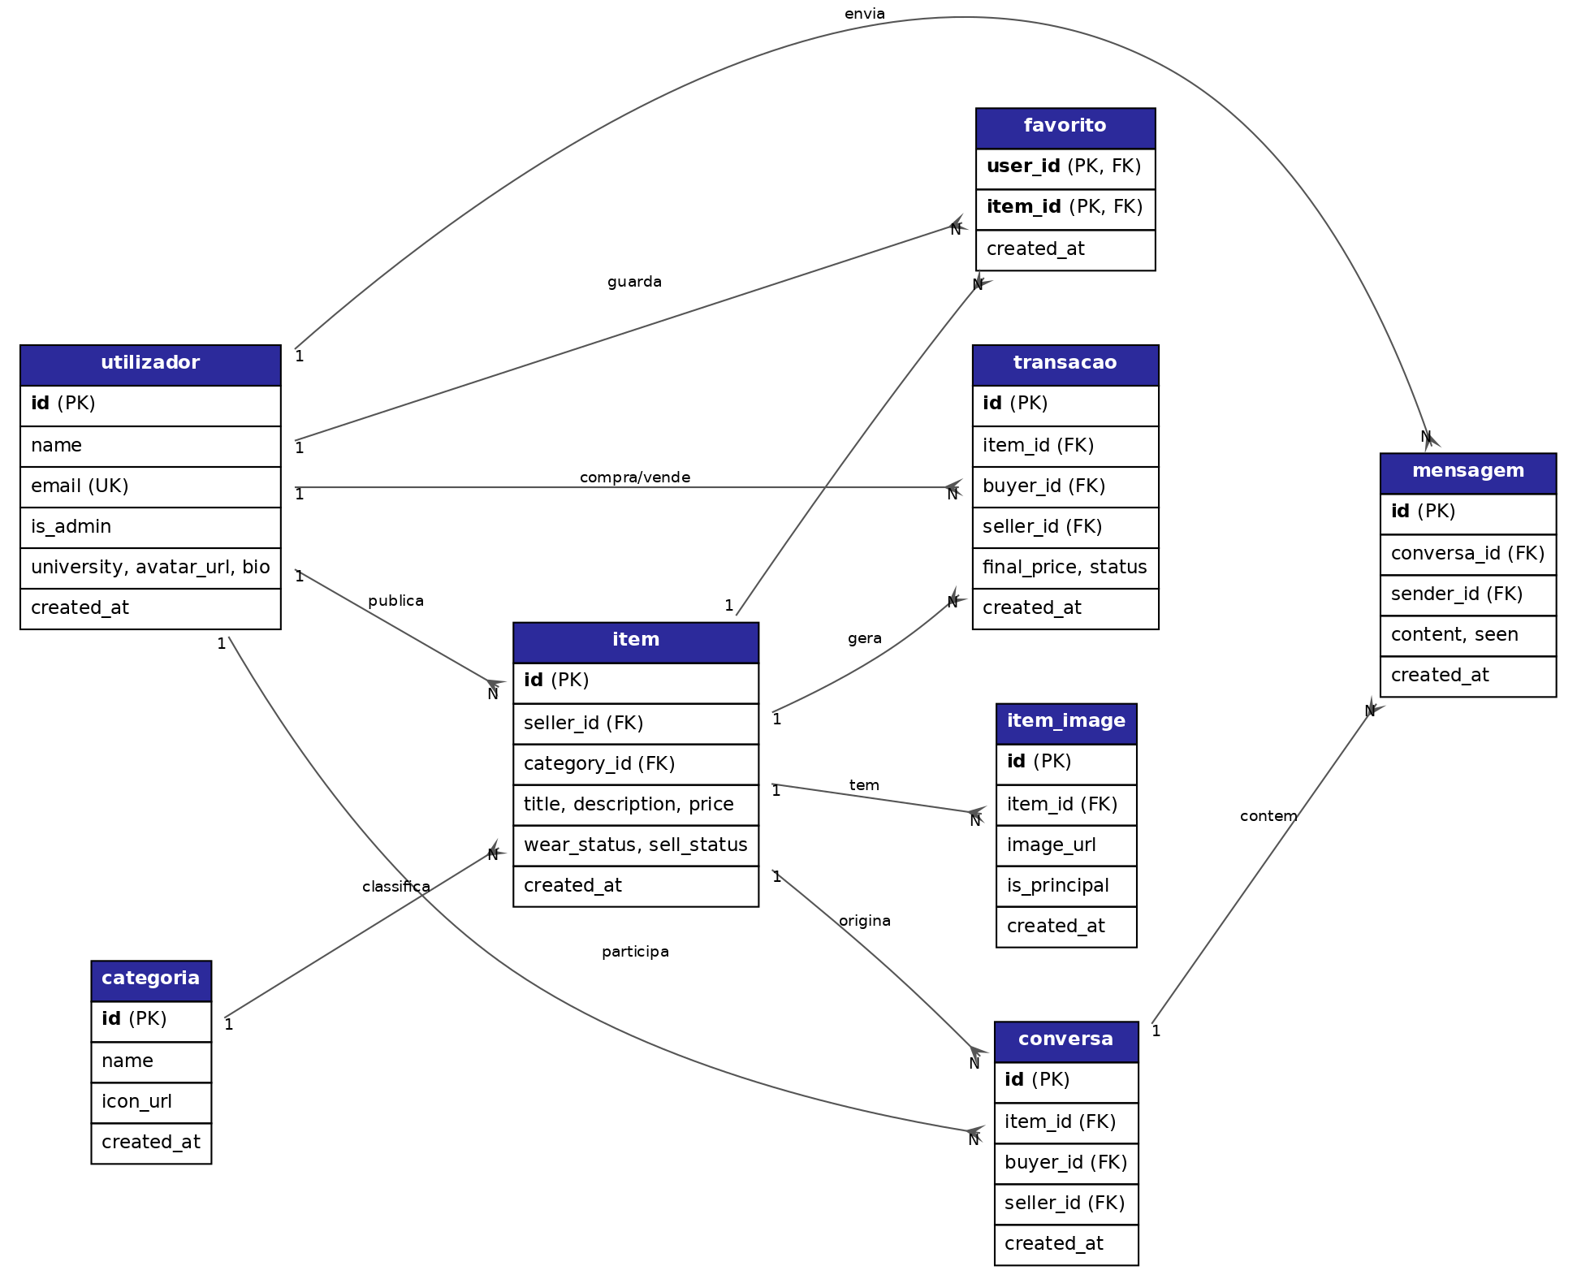
Nota: a entidade utilizador estende a tabela auth.users do Supabase — partilha o mesmo id, gerado pelo sistema de autenticação.

3. Relações entre entidades
Relação | Tipo | Descrição
utilizador → item | 1:N | Um utilizador publica vários artigos; cada artigo tem um vendedor.
categoria → item | 1:N | Uma categoria classifica vários artigos.
item → item_image | 1:N | Um artigo tem até 5 fotografias.
utilizador / item → favorito | N:M | Tabela de ligação: quem guardou que artigo (PK composta).
item → conversa | 1:N | Cada conversa diz respeito a um artigo.
utilizador → conversa | 1:N | Um utilizador participa como comprador ou vendedor.
conversa → mensagem | 1:N | Uma conversa contém várias mensagens.
item → transacao | 1:N | Uma transação regista a venda de um artigo.
utilizador → transacao | 1:N | Comprador e vendedor de cada transação.

4. Dicionário de dados
Para cada tabela indicam-se as colunas, o tipo de dados, se admitem valor nulo e as chaves ou restrições aplicáveis.

4.1 utilizador
Perfil de cada utilizador da plataforma. O id coincide com o da autenticação do Supabase (auth.users).
Coluna | Tipo | Nulo? | Chave / Restrições
id | uuid | Não | PK · FK → auth.users(id)
name | text | Não | —
university | text | Sim | —
avatar_url | text | Sim | URL da foto de perfil
email | text | Sim | UNIQUE
is_admin | boolean | Não | default false
bio | text | Sim | —
created_at | timestamptz | Não | default now()

4.2 categoria
Grupos que organizam os artigos. Geridos pelos administradores.
Coluna | Tipo | Nulo? | Chave / Restrições
id | uuid | Não | PK · default gen_random_uuid()
name | text | Não | —
icon_url | text | Sim | URL do ícone
created_at | timestamptz | Sim | —

4.3 item
Artigo publicado para venda ou troca.
Coluna | Tipo | Nulo? | Chave / Restrições
id | uuid | Não | PK · default gen_random_uuid()
seller_id | uuid | Não | FK → utilizador(id)
category_id | uuid | Sim | FK → categoria(id)
title | text | Sim | —
description | text | Sim | —
price | numeric | Sim | —
wear_status | text | Sim | CHECK: novo, como_novo, bom, usado, muito_usado
sell_status | text | Sim | CHECK: disponivel, reservado, vendido
created_at | timestamp | Sim | —

4.4 item_image
Fotografias de um artigo (até 5). Uma pode ser marcada como principal.
Coluna | Tipo | Nulo? | Chave / Restrições
id | uuid | Não | PK · default gen_random_uuid()
item_id | uuid | Não | FK → item(id) ON DELETE CASCADE
image_url | text | Sim | URL no storage
is_principal | boolean | Sim | foto de capa
created_at | timestamptz | Sim | —

4.5 favorito
Artigos guardados por um utilizador. Chave primária composta (não permite repetidos).
Coluna | Tipo | Nulo? | Chave / Restrições
user_id | uuid | Não | PK · FK → utilizador(id)
item_id | uuid | Não | PK · FK → item(id)
created_at | timestamptz | Sim | —

4.6 transacao
Registo de uma compra/venda de um artigo entre comprador e vendedor.
Coluna | Tipo | Nulo? | Chave / Restrições
id | uuid | Não | PK · default gen_random_uuid()
item_id | uuid | Não | FK → item(id)
buyer_id | uuid | Não | FK → utilizador(id)
seller_id | uuid | Não | FK → utilizador(id)
final_price | numeric | Não | CHECK >= 0
status | text | Não | default 'pendente' · CHECK: pendente, concluida, cancelada
created_at | timestamptz | Não | default now()

4.7 conversa
Canal de chat entre um comprador e o vendedor sobre um artigo. Só uma conversa por comprador/artigo.
Coluna | Tipo | Nulo? | Chave / Restrições
id | uuid | Não | PK · default gen_random_uuid()
item_id | uuid | Sim | FK → item(id)
buyer_id | uuid | Sim | FK → utilizador(id)
seller_id | uuid | Sim | FK → utilizador(id)
created_at | timestamptz | Não | default now()
Restrição: UNIQUE (item_id, buyer_id).

4.8 mensagem
Cada mensagem trocada dentro de uma conversa.
Coluna | Tipo | Nulo? | Chave / Restrições
id | uuid | Não | PK · default gen_random_uuid()
conversa_id | uuid | Não | FK → conversa(id) ON DELETE CASCADE
sender_id | uuid | Sim | FK → utilizador(id)
content | text | Não | —
seen | boolean | Não | default false
created_at | timestamptz | Não | default now()

5. Regras de integridade
- Chaves primárias: todas as tabelas têm PK; favorito usa chave composta (user_id, item_id).
- Chaves estrangeiras: garantem que não há artigos sem vendedor, mensagens sem conversa, etc. As relações dependentes usam ON DELETE CASCADE (apagar um item apaga as suas fotografias, favoritos e conversas).
- Restrições CHECK: limitam os valores de wear_status, sell_status e status, e impedem preços finais negativos.
- UNIQUE: o email do utilizador é único; só pode existir uma conversa por comprador e artigo.
- Valores por omissão: ids gerados automaticamente (gen_random_uuid), datas a now() e estados iniciais (is_admin = false, seen = false, status = 'pendente').

6. Segurança — Row Level Security (RLS)
Todas as tabelas têm RLS ativo. As políticas garantem que cada utilizador só acede aos dados a que tem direito, mesmo que a aplicação fizesse pedidos indevidos. Resumo das principais regras:
- utilizador: perfis visíveis a todos; cada um só cria e edita o seu.
- categoria: leitura pública; criar, editar e apagar apenas por administradores.
- item: leitura pública; o vendedor cria e edita; vendedor ou administrador podem apagar.
- item_image: leitura pública; só o dono do artigo adiciona ou remove fotografias.
- favorito: cada utilizador só vê e gere os seus favoritos.
- transacao: visível a comprador e vendedor; o comprador cria, o vendedor atualiza o estado.
- conversa / mensagem: só os participantes da conversa veem e enviam mensagens; o destinatário pode marcar como lida.

7. Integração com a aplicação
A aplicação (PWA em HTML, CSS e JavaScript) comunica com a base de dados através da biblioteca cliente do Supabase, configurada em js/config/supabaseClient.js. As páginas usam este cliente para ler e escrever dados, por exemplo:
supabase.from('item').select('*') // listar artigos
supabase.from('item').insert({ ... }) // publicar anúncio
supabase.from('mensagem').insert({ ... }) // enviar mensagem
A autenticação (registo e login) é tratada pelo Supabase Auth, e cada perfil na tabela utilizador fica ligado ao respetivo auth.users pelo id. As fotografias dos artigos são guardadas no Storage do Supabase, ficando apenas o URL na coluna image_url da tabela item_image. As políticas RLS descritas acima são aplicadas automaticamente a todos estes pedidos.

8. Como reproduzir a base de dados
O script completo está em sql/schema.sql. Para recriar a base de dados de raiz:
- Abrir o Supabase → SQL Editor → New query.
- Colar o conteúdo de schema.sql e carregar em Run.
- As 8 tabelas, chaves, restrições, índices e políticas RLS ficam criadas.

